

KAUNO TECHNOLOGIJOS UNIVERSITETAS

INformatikos fakultetas

**Komanda: <mad m>**

**Projektas:<Prieigos Valdymo sistema >**

Modulis: P175B314 Programavimo inžinerija  
Laboratorinių darbų dokumentacija

**Laboratorinių darbų dėstytojas**:  
doc. dr. V. Pavardaitis

**Vertintojas**

Prof. K.Motiejūnas

**Studentai:**

Vardas Alfridas Bruzdeilinas

Vardas Deividas Knoraitis

Vardas Modestas Kmieliauskas

Vardas Mantas Valatkas

Kaunas, 2018

Paskaitos laikas – Nelyginės savaitės, Antradienis, 15:30-17:00.

**Komandos nariai ir rolės:**

1. Alfridas Bruzdeilinas - Testavimas
2. Deividas Knoraitis - Kodavimas
3. Mantas Valatka - Dizainas
4. Modestas Kmieliauskas – Kodavimas

**Projekto tikslas ir analizė:**

Sistema yra skirta administruoti darbuotojų prieigas į tam tikras zonas. Kiekvienas darbuotojas turi RFID kortelę arba žetoną, kurį priglaudus prie RFID skaitytuvo jam atrakinamos (arba neatrikinamos) durys. Sistema leis keisti leidimus kiekvienam darbuotojui i skirtingas zonas. Taip pat registruos laikus, kada buvo ateita ir išeita, bei kas tas žmogus buvo. Be to, paprasti naudotojai turės galimybę peržiūrėti vietas, į kurias gali pateikti, o tik administratorius galės pridėti naujus darbuotojus bei keisti leidimus. Kol kas nevisa techninė įranga pasirinkta iki galo. Tačiau naudosime MySql duomenų bazę, kadangi mums reikia nesudėtingo bei pigaus varianto. Taip pat naudosime raspbian, kadangi tai yra patogu kuriant web sistemą.

**Nefunkciniai reikalavimai:**

1. Saugumas
2. Patikimumas
3. Palaikomumas

**Funkciniai reikalavimai:**

1. Informacijos apie darbuotojų įėjimus ir išėjimus atvaizdavimas
2. Leidimų administravimas
3. Informacijos apie skirtingas zonas bei prieinamumą prie jų atvaizdavimas

4) Naujų vartotojų sukūrimas, naudojant administratoriaus paskyrą

5) Autorizuotas prisijungimas

**BackLog iškarpa:**

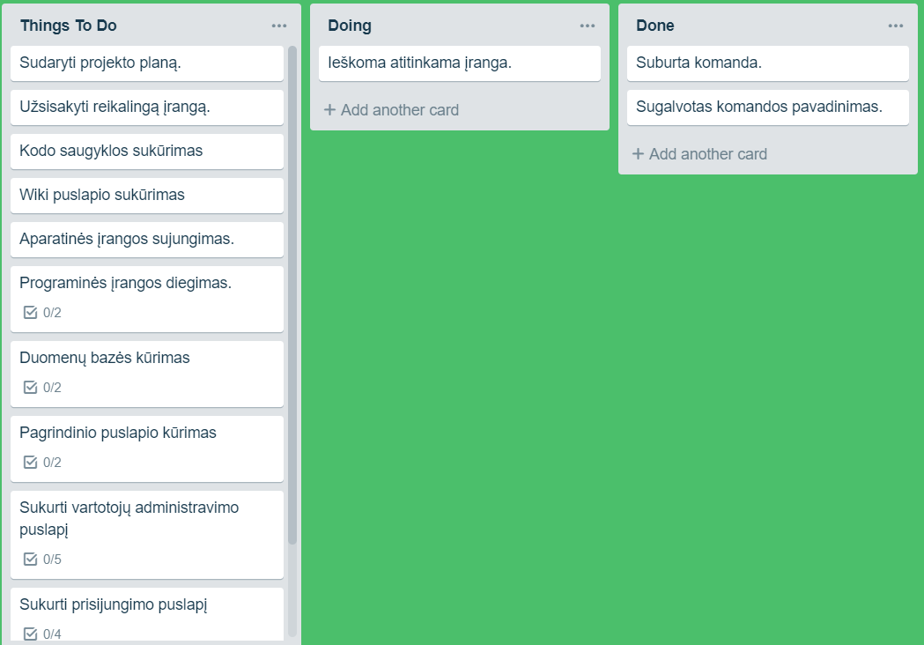

Kadangi mes darydami BackLog’ą naudojame checkList’us, tad ekrano iškarpa neatspindi visų mūsų suplanuotų veiklų korektiškai.

**Projekto valdymo įrankio pasirinkimo analizė:**

Rinkomės tarp dviejų įrankių Kanban ir Trello. Pasirinktas įrankis Trello, kadangi pasiskirstymas rolėmis yra svarbus darant mūsų projektą, o Kanban naudojamas, kai nėra išskirstytos rolės.

**Projekto valdymo įrankis:**

<https://trello.com/b/qwdFgjv6/semestro-projektas>

**Kodo saugykla:**

<https://github.com/kendzy/Prieigos_Valdymo_Sistema>

**Wiki puslapis:**

<https://github.com/kendzy/Prieigos_Valdymo_Sistema/wiki>